Création et modification de profil sur GLPI

Date  27/03/26 | Nom  Création et modification de profil sur GLPI |  |  | Version  1
Rédacteur |  | Maxime Hatcherian
Correcteur
Validateur
Destinataire (Utilisateur Tech) |  |  | 
Dernière mise a jour

Création et modification de profil sur GLPI

Pour modifier un profil sur GLPI il faut se mettre en super-admin puis aller dans la menue administration et choisir le profil à modifier.
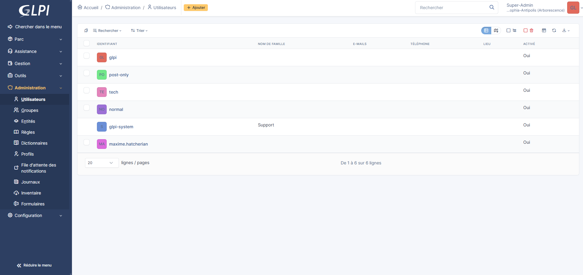

On peut y retrouver le prénom et nom de famille, les habilitations données à la personne.

